اثر امواج داخلی بر پایداری زمانی کانال صوتی و انتشار امواج آکوستیکی در دریای عمان

هادی روستا نوحدانی^{*1}، مصطفی باخدای پاسکیابی²، افشین محسنی آراسته³، محمد رضا بنازاده ماهانی⁴
¹کارشناسی ارشد فیزیک دریا، دانشکده علوم دریایی، دانشگاه تربیت مدرس، تهران
²گروه کنترل، پژوهشکده مهندسی جهاد کشاورزی، تهران
³گروه فیزیک دریا، دانشگاه آزاد اسلامی، واحد تهران شمال
⁴گروه فیزیک دریا، دانشکده علوم دریایی، دانشگاه تربیت مدرس
رسيد مقاله: 17/11/88
پذيرش مقاله: 19/5/89

چکیده
مقالهی حاضر، ابتدا تاثیر امواج داخلی بر سرعت صوت و به ویژه پایداری زمانی کانال صوتی در حوزه تاثیر این امواج را بررسی میکند. سپس جوابهای معادلات حاکم بر امواج داخلی را به روش تفاضلات متناهی و مبتنی بر ایدههای عددی موجود در روش مدهای نرمال مورد بحث قرار میدهد. بعد از آن پروفیل سرعت صوت تغییر یافته و چگالی را در روش معادلات سهموی اعمال مینماید. همچنین شرایط تاثیر امواج داخلی بر نوسانهای سرعت صوت و پایداری زمانی کانالهای صوتی را بررسی میکند. در نهایت با مقایسه تاثیر این امواج بر انتشار صوت، تغییر رویکرد امواج آکوستیکی را در نمودارهایی با حالت انتشار بدون تاثیر امواج داخلی، به طور همزمان مورد تجزیه و تحلیل قرار داده که نتایج به دست آمده، کارایی روش را تائید مینماید.

کلمات کلیدی: امواج داخلی،کانال صوتی، جابجایی قائم امواج داخلی، نوسان سرعت صوت.

1 مقدمه
امواج داخلی یکی از مهمترین منابع تغییرات اقیانوس در مقیاس زمانی در حدود چند دقیقه تا چندین روز است. امواج گرانشی در برهمکنش میان دو محیط سیال لایه بندی شده پایدار (که در آن لایهی با چگالی بیشتر زیر لایه سبکتر قرار می گیرد) [1]، جریانهای زیر آبی در تعامل با ناهمواریهای کف و برخی پارامترهای دیگر باعث ایجاد آشفتگیهای مکانیکی در حجمهای کنترلی سیال در سطح جدا کننده لایهها شده و امواجی معروف به امواج داخلی را به وجود می آورند [2]. این امواج با طولموجی از چند متر تا چند 10 کیلومتر، پریود چند دقیقه تا چند ساعت و دامنه چند 10 متری خود میتوانند باعث تغییرات محیطی از قبیل آمیختگی مواد مغذی، نوسان در توزیع تودههای زنده جانوری و رسوبهای معلق در دریا گردند [3]. کار حاضر، محاسبه تاثیر امواج داخلی بر پایداری پروفیل سرعت صوت است که این پروفیلهای سرعت صوت جدید تاثیر یافته از امواج داخلی را بهصورت ورودی در شبیهسازی عددی انتشار موج زیرآبی بر پایه مدل معادله سهموی به کار میبرد [4،5]. مناطق ویژه وجود امواج داخلی، در پشتههای اقیانوسی عمیق، شیب فلات قارهها، بیشتر نمایان میباشند [6]. همچنین، امواج داخلی در ناحیه فرکانسی متوسط 1-10 kHz بر سیستم سوناری تاثیر می گذارند [7]. در مقاله حاضر، ابتدا بر اساس معادله مودال حاکم بر امواج داخلی، مدهای انتشاری و مقادیر ویژه متناظر را به دست میآوریم. این مرحله به عنوان هسته اصلی محاسبه تاثیر امواج داخلی بر تغییر پروفیل سرعت صوت با استفاده از روش تفاضلات متناهی و سود جستن از ایدههای موجود در روند عددی تکنیک مدهای نرمال انجام گردیده است. سپس مدهای نرمال و مقادیر ویژه به دست آمده در زمانهای مختلف با استفاده از تکنیک آماری توان طیف گارت-مانک برای به دست آوردن جابجایی و در نتیجه نرخ تغییرات سرعت صوت با عمق در زمانهای مختلف مورد استفاده قرار میگیرد. در نهایت، پروفیلهای سرعت صوت تاثیر یافته از امواج داخلی به عنوان ورودی روش معادلات سهموی اعمال میگردد.
*عهده دار مکاتبات
آدرس الکترونیکی: h_rousta@yahoo.com

2 مواد و روش کار
در این مقاله، دادههای به کار رفته از فعالیت مشترک هندوستان و آمریکا در 29 ژوئن سال 1993 در ایستگاهی واقع در عرض جغرافیایی$\text{24}°,\text{30} '$ و طول جغرافیایی$\text{57}°$ که شامل عمق آب 288 m، فشار، دما و شوری متناظر با اعماق میباشد. سپس به کمک نرمافزار Matlab معادلات سهموی و نیز معادلات حاصل از امواج داخلی با یکدیگر ترکیب شده تا انتشار صوت تاثیر یافته از امواج داخلی را به وجود آید.

3 مدلسازی سرعت صوت ناشی از امواج داخلی
در این بخش ابتدا معادله مودال حاکم بر امواج درونی تخت ارائه گردیده، سپس روش حل عددی آن مورد بحث قرار می گیرد. در ادامه، فرمول جابجایی عمودی موج داخلی بر اساس مدهای انتشاری بررسی میشود. در پایان همین بخش، رابطه جابجایی عمودی با تغییرات سرعت صوت به عنوان هدف اصلی این مقاله نشان داده میشود.
مُدهای ویژه و مقادیر ویژه متناظر با آنها برای موج داخلی با فرکانسی ثابت از معادله اشتورم- لیوویل زیر به دست می آید [8، 2]:
(1) $d^{2}W\left(z\right)/{\text{dz}}^{2}+k^{2}\left[N^{2}\left(z\right)−ω^{2}/ω^{2}−f^{2}\right] W=0,$

که در آن W(z) متناظر با j امین مد ویژه با شرایط مرزی $W(0)=W(H)=0$ و H عمق ستون آب برای محیطی با کف صاف، k عدد موج افقی یا مقدار ویژه،$ω$ فرکانس موج داخلی، $f=2Ω \text{sin} φ$ فرکانس اینرسی (که تابع نرخ چرخش زمین $Ω=7\text{.}\text{2921}×{\text{10}}^{−5} {\text{rad}}/s$ و عرض جغرافیایی $φ$ بوده) و N(z) فرکانس شناوری وابسته به عمق، که با رابطه زیر تعریف می شود [8، 9، 10]:
(2) $N^{2}=−\frac{g}{ρ}\left\{dρ/\text{dz}−(dρ/\text{dz})_{\text{ad}}\right\}$
g شتاب گرانشی،$ρ(z)$ چگالی آب طبق جداول یونسکو و $(dρ/\text{dz})_{\text{ad}}= ρ_{0} g/c^{2}$ که c سرعت صوت در دریا و $ρ_{0}$ چگالی مرجع میباشد. این فرکانس در لایه ترموکلاین، بیشترین مقدار و در لایه مختلط و نواحی عمیق کمترین مقدار را داراست [11]. اگر محیط سیالی دارای حبابهای هوا باشد، به دلیل اختلاف چگالی هوا و آب دریا، باعث تغییر فرکانس شناوری امواج داخلی میگردد [12].
برای حل عددی معادله مودال فرض كنيم $N$، تعداد مدهاي نرمال که در واقع همان تعداد جواب‌هاي مطلوب معادله اشتروم- لیوویل باشد، برای حل عددی معادله، عملگر ديفرانسيلي $d^{2}W/{\text{dz}}^{2}$ را با تقريب تفاضلات مركزي بهصورت زیر برآورد میکنیم:

(3)

که در آن، $b^{2}(z) = (N^{2}(z)−ω^{2})/(ω^{2}−f^{2}), W (0)= W (H)=0$ و$λ= k^{2}$ خواهد بود. حال با تعریف $W_{n} = W (n Δz), b_{n}^{2}= b^{2} (n Δz), ∀ n=0, N$و کاربرد روش تفاضلات متناهی سه نقطهای، معادله دیفرانسیلی بالا بهصورت زیر باز میشود [13]:

(4) $−W_{n−1}+2 W_{n}−W_{n+1}=λ {Δz}^{2} b_{n}^{2} (z) W_{n} , ∀ n=1,\text{.}\text{.}\text{.}, N$

در نتیجه معادله (4) به شکل کلی $A W_{m}= λ_{m} W_{m}$ تبدیل میشود که در آن $λ_{m}$ برابر با m امین مقدار ویژه A، $W_{m}$ بردار ویژه $N×1$ تقریبی از تابع مُد و A ماتریس سه قطری متقارن $N×3$ بوده که براي،...، مقادیر قطر اصلی A، ، براي ،...، مقادیر قطر بالایی A و ، براي 2،...، مقادیر قطر پائینی A میباشند.
سپس برای محاسبه نوسانات سرعت صوت ناشی از امواج داخلی، ابتدا جابجایی قائم امواج داخلی را بهصورت بسط مُدهای ویژه به صورت زیر محاسبه میکنیم [14]:
(5) $ξ(r,z,t)=\sum_{j=1}^{N}{\int_{−∞}^{+∞}{A_{j}(k)} W_{j}(k,z) e^{i(\text{kr}+ω_{j} (k)t)}}\text{dk}$
که ضریب انبساط $A_{j}(k)$ به صورت عدد تصادفی گاوسی (با میانگین صفر و واریانس زیر) میباشد:

(6) $\left\langle A_{j}(k)^{2}\right\rangle =E_{0}\frac{{\left(j^{2}+j_{}^{2}\right)}^{−l}}{\sum_{j=1}^{∞}{{\left(j^{2}+j_{}^{2}\right)}^{−l}}}\frac{2}{π}(k_{j}/f)^{p−1}\frac{k^{1+2s}}{{\left(k^{2}+k_{j}^{2}\right)}^{s+(p+1)/2}}$

که p =2 پارامتر شیب مودال،$E_{0}=2π×{\text{10}}^{−5}$ انرژی متوسط امواج داخلی، s =0.5، l=1 و دامنه عدد موج طبق رابطه پراکندگی $k=k_{j}(\sqrt{ω^{2}+f^{2}}/f)$، با شرط $k_{j}=π j f/\int_{0}^{H}{N(z) \text{dz}}$ میباشد. لذا تعداد ماکزیمم مُدها M، و پارامتر پهنای باند مودال $j_{}$، به صورت زیر محاسبه میشوند [15، 13]:
(7) $M=\begin{aligned}\left\{2 0<H<\text{25} | \right.\left\{3 \text{25}≤H<\text{100} | \right.\left\{4 \text{100}≤H<\text{250} | \right.\end{aligned}$

پس از محاسبه جابجایی قائم امواج داخلی و با توجه به اینکه طبق معادله حالت Eklund، مقدار گرادیان دمای آدیاباتیک نسبت به عمق بهصورت زیر تعریف میشود [16]:
(8) $\frac{T}{ c_{p}}(\frac{∂v}{∂T})_{p}\frac{\text{dp}}{\text{dz}}=\frac{{\text{dT}}_{a}}{\text{dz}}$

که v حجم ویژه بسته سیال، T دما، p فشار و $c_{p}=\text{1005} J {\text{kg}}/K$ بوده و با تعریف دمای چگالی ماکزیمم $T_{\text{MD}}={\text{Bp}}/2c$، میتوان مشتق جزئی یک بسته حجم نسبت به دما را به صورت $(\frac{∂v}{∂T})_{p}=2 v_{0} c (T−T_{\text{MD}})$ برآورد نمود که در آن $B=0\text{.}\text{327}×{\text{10}}^{−6}{\text{bar}}^{−1}(°C)^{−1}$، $c=7\text{.}8×{\text{10}}^{−6} (°C)^{−2}$ و $v_{0}=1/{\text{000027}} {{\text{cm}}^{3}}/g$ مقادیری ثابتاند. سپس با جایگزینی گرادیان دمای آدیاباتیک در معادله گرادیان سرعت صوت پتانسیلی زیر (بر حسب $s^{−1}$):
(9) $\frac{{\text{dc}}_{p}}{\text{dz}}=\frac{∂c}{∂T}\left(\frac{\text{dT}}{\text{dz}}−\frac{{\text{dT}}_{a}}{\text{dz}}\right)+\frac{∂c}{∂S}\frac{\text{dS}}{\text{dz}}$
میتوان مقدار نوسانات سرعت صوت را بهصورت حاصل ضرب گرادیان سرعت صوت پتانسیلی در جابجایی قائم موج داخلی محاسبه نمود:
(10) $δ c(r,z,t)≃ ξ(r,z,t) {\text{dc}}_{p}/\text{dz}$
در نهایت سرعت صوت متاثر از موج داخلی برابر با مجموع سرعت صوت محیط و نوسانات سرعت صوت میباشد، یعنی:
(11) $c(r,z,t)= c_{\text{mean}}(z)+δ c(r,z,t)$
که همان سرعت صوت محیط، Medwin میباشد [14].

4 نتایج و تحلیل دادهها و نمودارها
مشاهده میشود که مینیمم سرعت صوت در ایستگاه فوق در عمق z=112 m و برابر با 1525.4552 m/s بوده که بیانگر عمق کانال صوتی است. طبق نمودار 1، بیشترین نوسانات دمایی (ترموکلاین) در اعماق 15-60 m حدود $\text{10} °C$ و بیشترین نوسانات چگالی نیز در همین اعماق، حدود$0\text{.}\text{05} g {\text{cm}}^{−3}$ مشاهده میشود، در نتیجه میتوان بیشترین تغییرات فرکانس شناوری را در همین محدوده بهخصوص در عمق z=22 m انتظار داشت، لذا امواج داخلی در این ناحیه از عمق، بیشتر از نقاط دیگر بر مقادیر سرعت صوت تاثیر میگذارند. در اعماق زیاد اقیانوس، مقادیر فرکانس شناوری به تدریج کاهش یافته که منجر به کاهش تاثیر امواج داخلی بر مقدار سرعت صوت میگردد.
در نمودار2، گرادیان دمای آدیاباتیک (الف)، دارای بیشترین نوسان در اعماق 15-80 m بوده، و چون گرادیان سرعت صوت پتانسیلی (ب)، متاثر از گرادیان دمای آدیاباتیک و مشتقات جزئی سرعت صوت نسبت به دما و شوری میباشد، دارای بیشینه نوسانی در حدود 5 (1/s) در این ناحیه میباشد. سپس با ترسیم جابجایی قائم موج داخلی (د)، پس از گذشت زمانهای 220،180،140،100،60،20. این مقادیر به تدریج از 70 m تا نزدیک به 0، کاهش یافته، تا در نوسان سرعت صوت (ج)، این مقادیر جابجایی قائم موج داخلی در گرادیان سرعت صوت پتانسیلی ضرب میشوند و اگرچه این نوسانات پس از گذشت زمان از سطح تا بستر دریا تدریجا کاهش مییابند، ولیکن بیشترین نوسان آن در همان اعماق اولیه در حدود 35 m/s میباشد، که نمایی از آن در بیرون از نمودار (ج) نشان داده شده است. در نهایت در (ه) پایداری زمانی سرعت صوت مدوین و موج داخلی از سطح تا بستر دریا، و در (و) پایداری زمانی سرعت صوت مدوین و موج داخلی در کانال صوتی، به طور جداگانه در زمانهای مزبور ترسیم، و نشان میدهند که پس از سپری شدن زمانهای اشاره شده، مقادیر سرعت صوت تاثیر یافته از امواج داخلی به سمت مقادیر سرعت صوت مدوین که حالتی پایدار میباشند، متمایل شده و بیشترین تغییرات سرعت صوت تاثیر یافته از موج داخلی در لایه ترموکلاین، جائی که بیشترین تغییرات چگالی و فرکانس شناوری موجود است، نمایان میباشد.
در نمودار 3، شبیهسازی انتشار صوت مدوین (ز)، و انتشار صوت تاثیر یافته از موج داخلی (ح)، ترسیم شدهاند. که رنگ آبی بیانگر نقاط سایه (نقاطی که صوت در آن انتشار نمییابد)، و هر چه به سمت رنگ قرمز پیش میرود بیانگر شدت انتشار صوت در آن ناحیه میباشد. همچنین اتلاف انتقال آنها که معرف شدت انتشار صوت در آن نواحی میباشد، در عمقی با ماکزیمم فرکانس شناوری و به تبع آن بیشترین تاثیر صوت متاثر از موج داخلی (ط)، عمق کانال صوتی (ک) و عمق مینیمم فرکانس شناوری و به تبع آن کمترین تاثیر صوت متاثر از موج داخلی (ل) ترسیم شدهاند، و همگی دلالت بر آن میکنند که پس از گذشت زمانهای مزبور شدت صوت تاثیر یافته از موج داخلی در زمان t=20 min (رنگ قرمز)، تا زمان t= 100 min (رنگ سبز)، به سمت شدت صوت مدوین (رنگ آبی) متمایل میشوند، که بیانگر پایداری زمانی انتشار صوت پس از زمانهای اشاره شده میباشد.
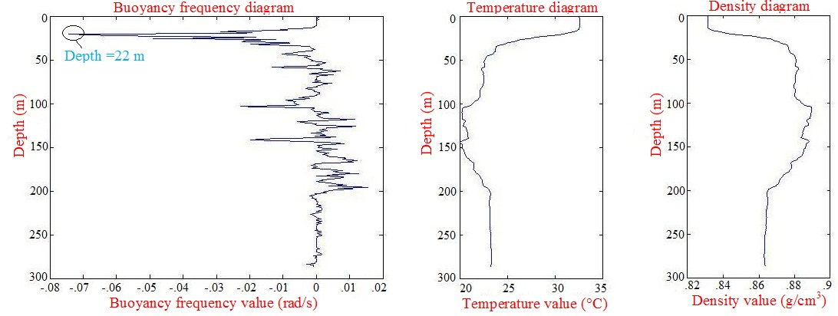
نمودار 1: چگالی، دما و فرکانس شناوری نسبت به عمق
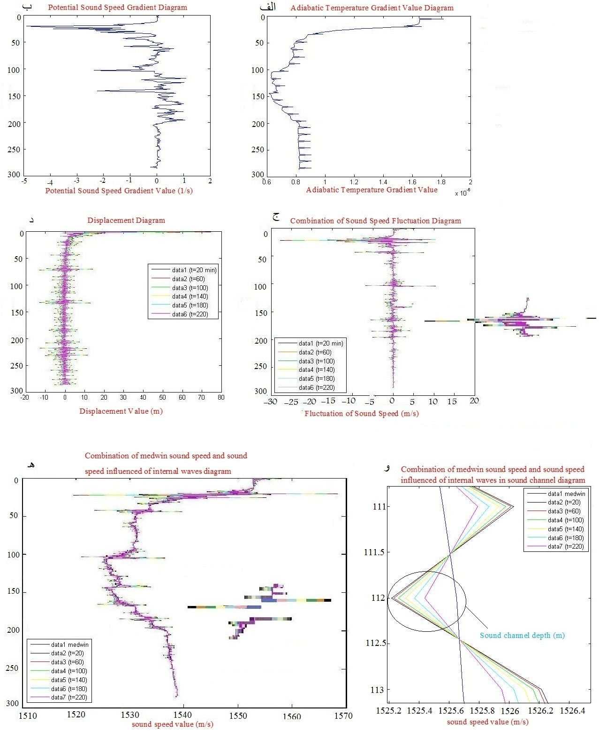
نمودار 2: الف گرادیان دمای آدیاباتیک، ب گرادیان سرعت صوت پتانسیلی، ج نوسان سرعت صوت، د جابجایی قائم، ه پایداری زمانی سرعت صوت مدوین و موج داخلی از سطح تا بستر دریا، و پایداری زمانی سرعت صوت مدوین و موج داخلی در کانال صوتی.
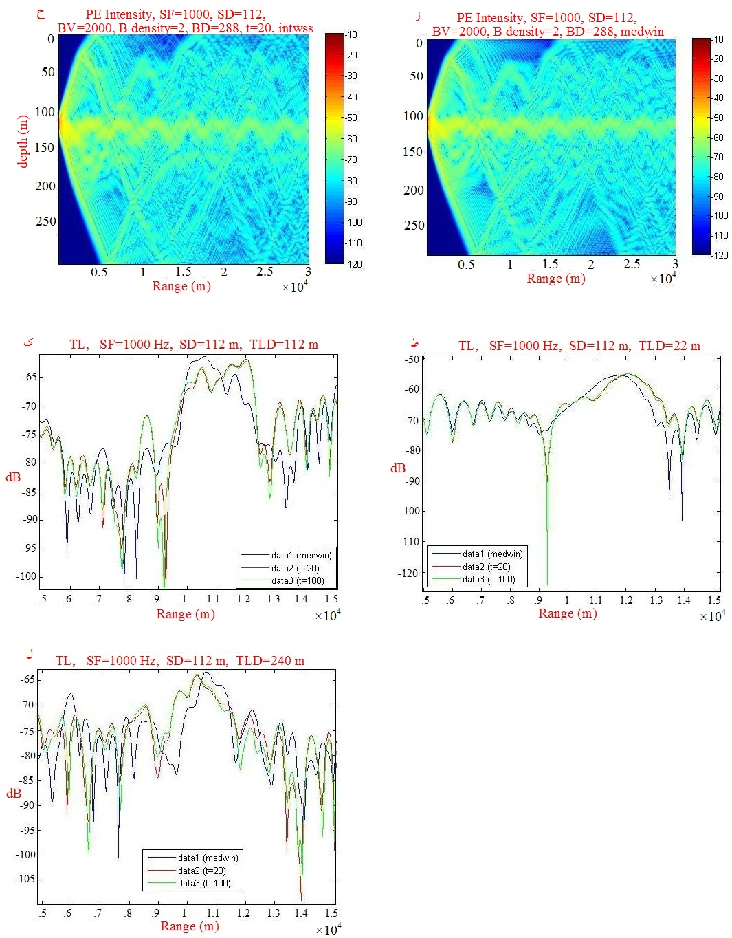
نمودار 3: شبیهسازی انتشار صوت: ز مدوین، ح موج داخلی پس از گذشت t=20 min، اتلاف انتقال: ط در عمق با ماکزیمم فرکانس شناوری، ک در عمق کانال صوتی، ل در عمق با مینیمم فرکانس شناوری.

5 نتیجه گیری
با افزایش زمان، به علت میرایی موج داخلی، کاهش مقادیر جابجایی قائم و به تبع آن کاهش مقادیر نوسانات سرعت صوت صورت میگیرد. مقدار سرعت صوت در هر نقطه از عمق به سمت مقدار سرعت صوت مدوین که حالتی پایدار است، نزول میکند. لذا در شبیهسازی انتشار صوت، شدت پرتوهای صوتی تاثیر یافته از موج داخلی، به تدریج به سمت شدت پرتوهای صوتی مدوین گرایش مییابند. بیشترین تاثیر موج داخلی بر انتشار صوت، در لایه ترموکلاین به دلیل بیشینه مقدار چگالی و به تبع آن بیشینه مقدار فرکانس شناوری در این ناحیه میباشد.

منابع
[1] Gill, A. E,(1982), Atmospheric- Ocean Dynamics. Academic Press Inc. New York.
[2] Warren B. A., et al, (1979), Evolution of Physical Oceanography, Internal Waves and Small – Scale Processes. Academic Press, Massachusette.
[3] Holbrook, W.S. & Ilker, F, (2005), Geophysical research letters. 32: 1-4.
[4] Bakhoday Paskyabi, M., (2006), Introduction of sound wave propagation, Engineering Research Institute, Control Group, Tehran, Iran.
[5] Bakhoday Paskyabi, M., Rashidi, F., (2005), in WSEAS Trans, 4, 204.
[6] Sutherland, B.R., et al,(2000) Dynamics of Atmospheres and Oceans. Vol. 31: 209-232.
[7] Tang, D. et al,(2007), Oceanography Society. Vol. 20. No. 4: 156- 167.
[8] Kormann, J.A. & Ranz Guerra, C,(2006) Acoustics High tatras 06-33rd International Acoustical Conference- EAA Symposium. Slovakia 4th - 6th.
[9] Stewart, R. H.,(2007), Introduction to Physical Oceanography. Department of Oceanography, Texas A & M University.
[10] Haidvoge, B.D., Beckmann A.,(1999), Numerical Ocean Circulation Modeling. Imperical College Press.
[11] Pedlosky, J.,(2003), Waves in the Ocean and Atmosphere, Introduction to Wave Dynamics.Springer. New York.
[12] Grimshaw, R.H.J., Khusnutdinova, K.R.,(2004), Deep-Sea Research Part II, 51: 2905-2917.
[13] Krishna, G.V. & Balasubramanian, P.,(2005), Current Science, Vol, 89. No. 11: 1927-1932.
[14] Yang, J.,(2007) A Dissertation Presented to the Academic Faculty, Georgia Institute of Technology. Spatial Coherence in a Shallow Wave-guide.
[15] Jackson, J.F.E. & Elliott, A.J.,(2002), Coastal and Shelf Science. 54:51-64.
[16] Eklund, H.,(1965), Science. 149: 632-633.

- PE: Parabolic equation. SF: Source frequency. SD: Source depth. BV: Bottom velocity. B density: Bottom density. BD:Bottom depth. T: time. Intwss: Internal wave sound speed. TL: Translation loss. TLD: Translation loss depth.

